Begini Hack Aktifkan Flex Trick di Galaxy Z Flip7

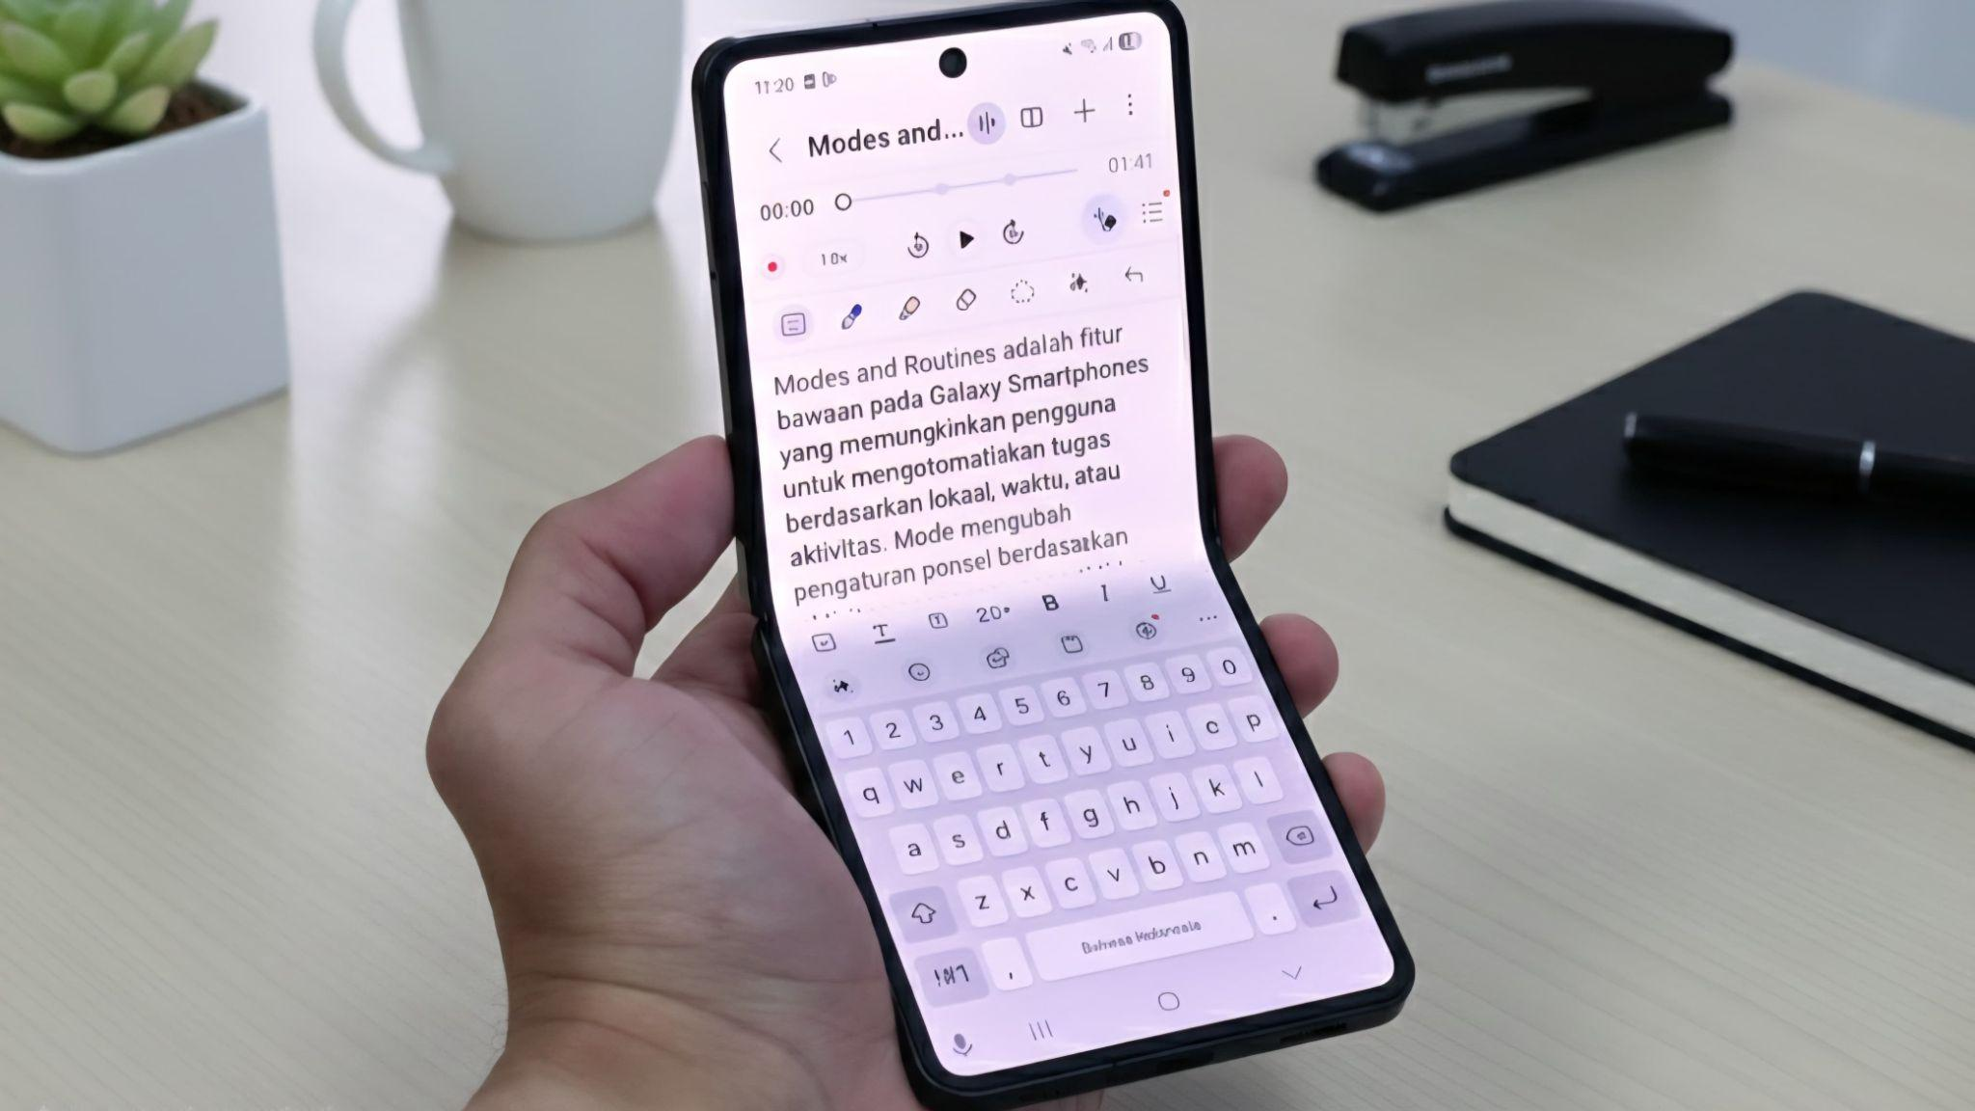
Galaxy Z Flip7 punya trik tersembunyi yang bisa membuka aplikasi otomatis saat perangkat berada di posisi setengah lipat, hanya buka setengah dan aplikasi langsung aktif

- Melalui fitur Modes and Routines, posisi setengah lipat Galaxy Z Flip7 bisa langsung memberikan akses instan ke fungsi penting tanpa perlu buka aplikasi secara manual.
- Pengguna bisa menentukan aplikasi apa saja yang ingin bisa digunakan langsung saat perangkat berada di sudut tertentu, mulai dari kamera, Notes, hingga Google Gemini.
- Fitur ini membantu mempercepat alur kerja dan membuat aktivitas harian lebih efisien, terutama saat multitasking atau membuat konten spontan.

Jakarta, 26 November 2025 – Galaxy Z Flip7 dikenal karena fleksibilitasnya yang memungkinkan pengguna mengambil foto, merekam diri, atau menonton konten secara hands-free walapun perangkat berada di pisisi setengah lipat. Namun penggunaan dengan posisi sudut tertentu ini sebenarnya menawarkan fungsi lain yang tidak kalah praktis, yakni Flex Trick. Dalam posisi partially folded, Galaxy Z Flip7 bisa mengenali posisi perangkat dan otomatis menjalankan aplikasi tertentu untuk membantu aktivitasmu.

Di balik kemudahan tersebut, ada fitur Modes and Routines di One UI yang menentukan aplikasi apa saja yang harus terbuka ketika perangkat dalam posisi tertentu. Dengan memanfaatkan Automatic Routines berdasarkan status lipatan, kamu bisa mengatur Galaxy Z Flip7 untuk langsung menampilkan aplikasi pilihan, mulai dari kamera, flashlight, hingga Google Gemini tanpa perlu menekan tombol apa pun.

“Galaxy Z Flip7 bukan hanya perangkat yang bisa dilipat, tetapi kasih beragam kemuhdan melalui desain lipatnya yang unik ini.. Dengan Modes and Routines, kamu yang sudah punya Galaxy Z Flip7 bisa mengaktifkan otomasi yang langsung membuka kamera, Notes, atau Google Gemini saat perangkat berada dalam posisi tertentu, dan ini bukan hanya untuk flexing tapi dijamin akan bikin keseharian kamu lebih mudah lagi.Kemampuan ini memberi ruang lebih besar bagi pemilik nya untuk memaksimalkan mode lipatan baik untuk produktivitas harian maupun aksi kreatif,” ujar Ilham Indrawan, MX Product Marketing Senior Manager Samsung Electronics Indonesia.

Cari tahu keunggulan Flex Trick di Galaxy Z Flip7 yang nggak kamu temui di HP lipat lainnya berikut:

Dari foto sampai multitasking, semua lebih stabil berkat FlexHinge
Galaxy Z Flip7 hadir dengan Armor FlexHinge generasi terbaru yang 29 persen lebih ramping dan lebih kuat karena material alloy baru. Hasilnya? Engsel jadi lebih stabil saat dibuka dalam berbagai sudut, cocok untuk kamu yang sering menggunakan posisi partially folded untuk aktivitas sehari-hari.

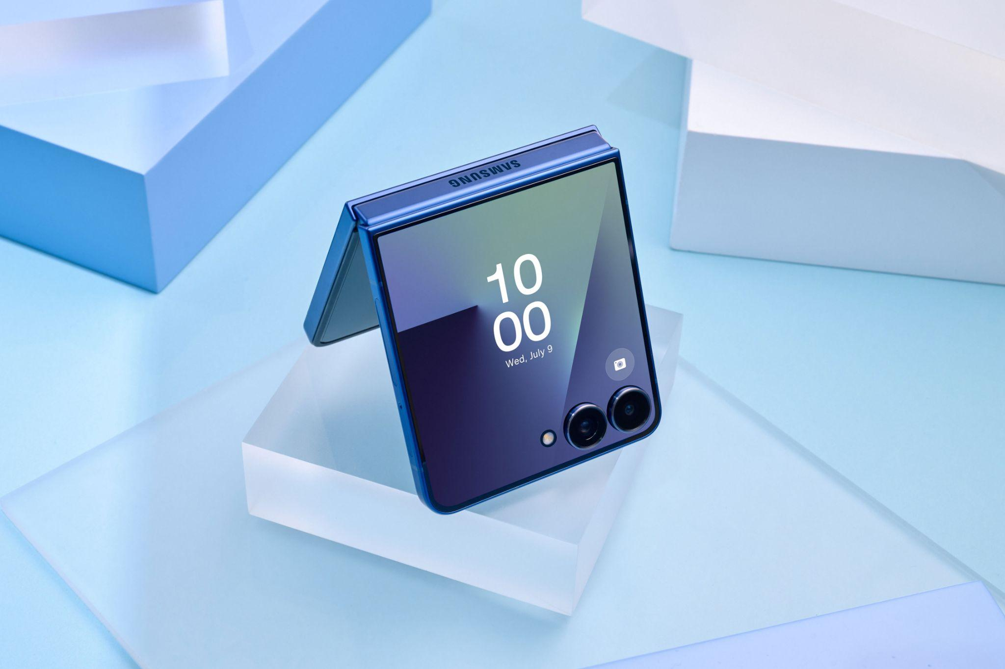
Galaxy Z Flip7 memiliki armor FlexHinge yang lebih stabil untuk digunakan di berbagai kondisi

Dengan hinge yang lebih presisi, perangkat dapat berdiri kokoh di sudut setengah lipat sehingga kamu bebas mengambil foto, merekam, atau video call tanpa perlu tripod. Keunggulan ini memberi keleluasaan saat ingin membuat konten spontan tanpa persiapan rumit.

Fleksibilitas sudut lipatan ini juga membuat multitasking jadi lebih nyaman. Tata letak aplikasi otomatis menyesuaikan posisi lipatan, sehingga kontrol kamera, pemutar video, atau catatan jadi lebih mudah dijangkau. Kamu bisa menonton sambil mencatat, atau mengecek hasil rekaman sambil mempertahankan framing yang stabil.

Modes and Routines untuk akses instan di mode setengah lipat
Modes and Routines di perangkat Galaxy dirancang untuk mempermudah aktivitas harianmu dengan otomatisasinya. Fitur ini bekerja berdasarkan kondisi yang sudah kamu tentukan sendiri mulai dari lokasi, waktu, koneksi perangkat, hingga aktivitas tertentu yang terjadi di perangkat. Dengan begitu, banyak hal yang bisa berjalan otomatis tanpa perlu melakukan mengatur hal yang sama setiap hari.

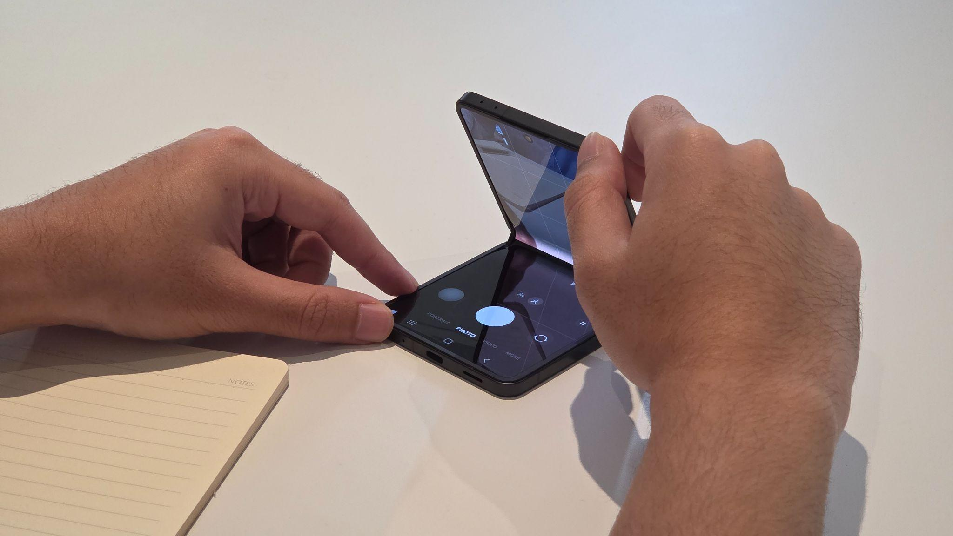
Atur Modes and Routines untuk otomatisasi Galaxy Z Flip7 kamu

Di Galaxy Z Flip7, fungsi Modes and Routines jadi semakin relevan berkat kemampuan perangkat yang dapat mengenali status lipatannya. Melalui Automatic Routines for Folding Status, kamu bisa menentukan aplikasi apa yang langsung aktif ketika Galaxy Z Flip7 berada dalam posisi setengah lipat.

Saat perangkat berada di sudut tertentu, kamu tinggal flip sedikit dan aplikasi favorit akan langsung muncul. Mau buka kamera untuk quick selfie, Notes untuk mencatat ide, sampai Google Gemini untuk diskusi atau mencari referensi – semuanya bisa langsung aktif tanpa ribet.

Cara mengaktifkan Automatic Routines di Galaxy Z Flip7
Ada banyak hal yang bisa kamu lakukan dengan Automatic Routines, salah satunya adalah quick access ke kamera. Untuk mengaktifkannya, ikuti langkah berikut:

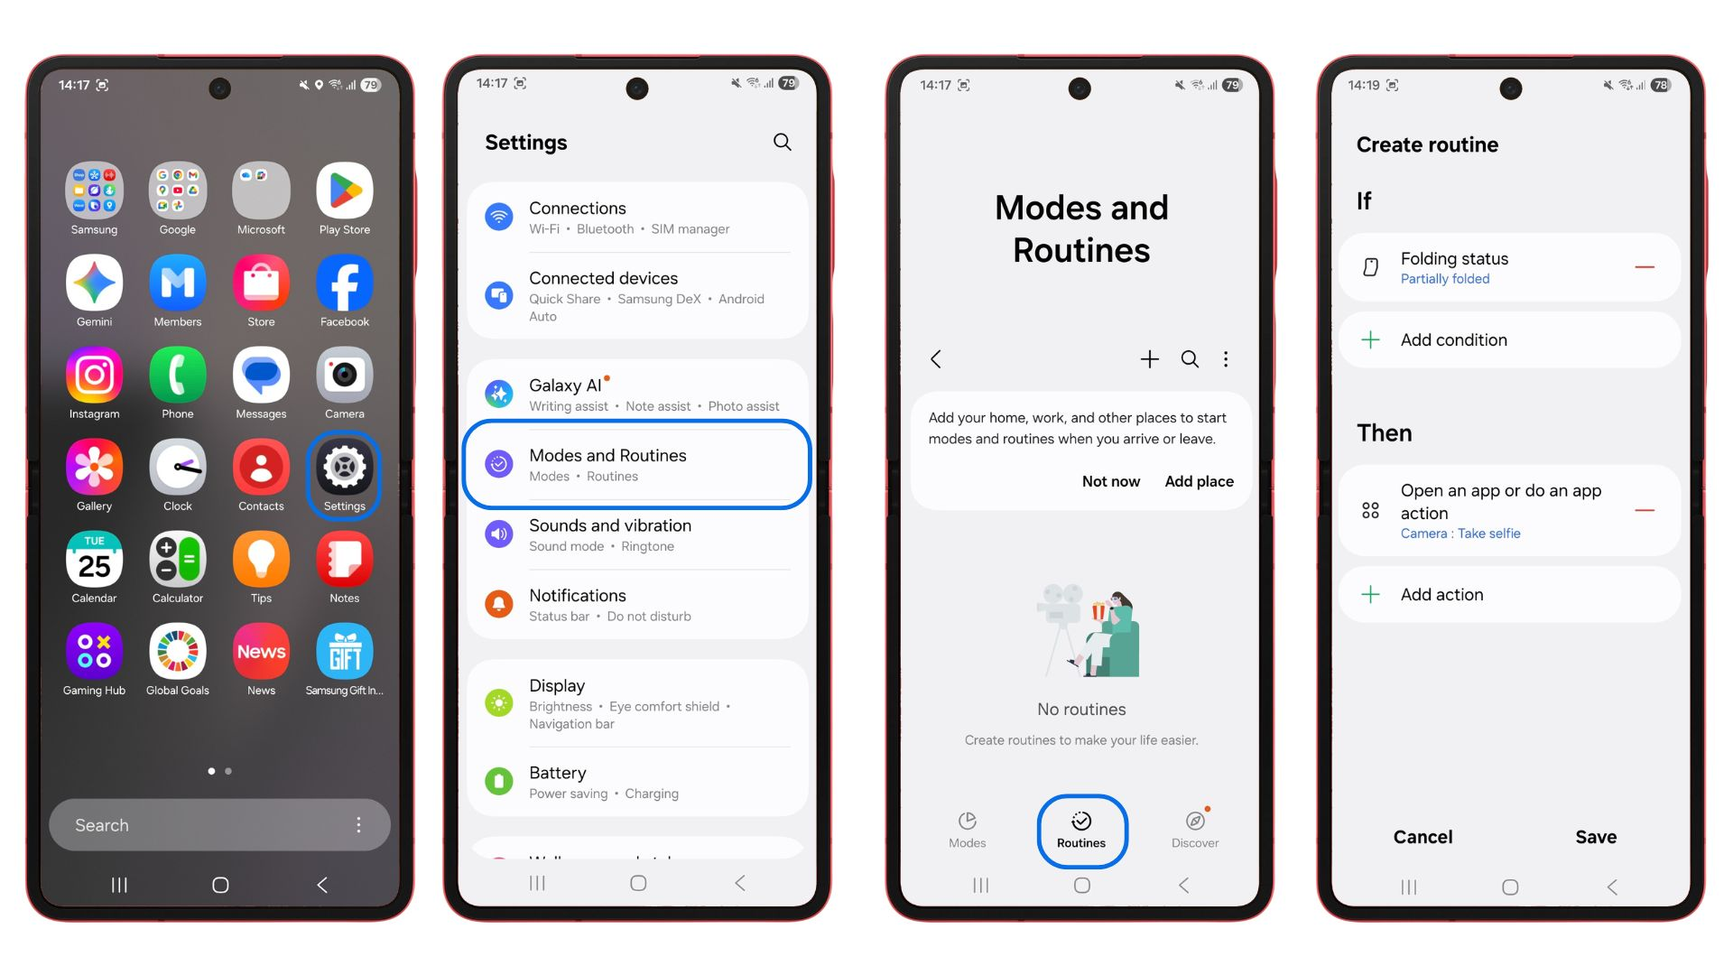

- Buka Settings, lalu pilih Modes and Routines lalu masuk ke menu Routines
- Ketuk Add routine atau Create routine
- Pada bagian If, pilih Folding status → pilih partially folded
- Pada bagian Then, pilih aksi Take selfie atau Open Camera
- Simpan rutinitas dan sekarang setiap kali kamu membuka perangkat dalam posisi setengah, kamera akan langsung terbuka

Kemudian, untuk kamu yang aktivitasnya padat di kantor dan butuh merekam percakapan atau mencatat cepat, kamu juga bisa menyiapkan rutinitas Notes atau voice recording dengan langkah serupa:

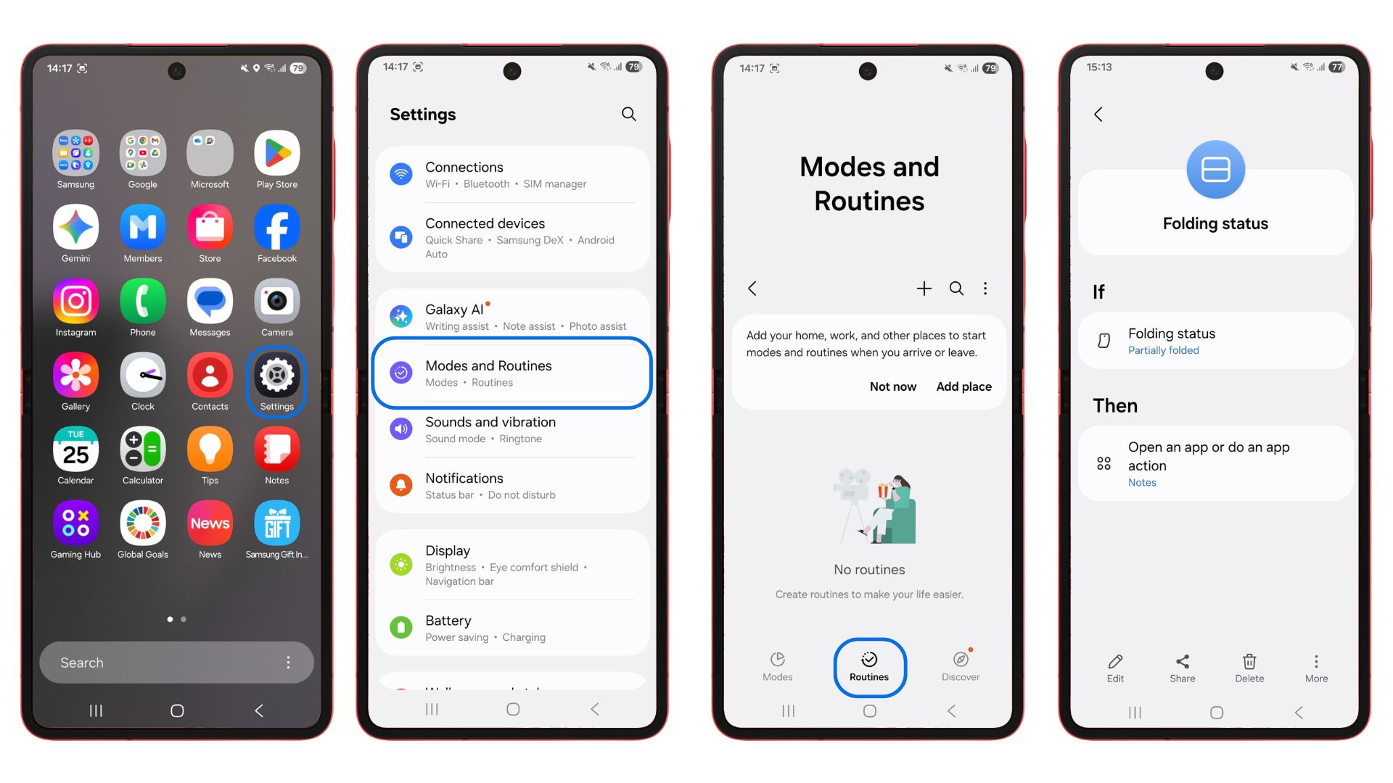

- Buka Settings → Modes and Routines → Routines
- Tap Add routine
- Pada bagian If, pilih Folding status → pilih partially folded
- Lalu pada bagian Then, pilih open Notes untuk langsung menulis, atau record voice note untuk merekam percakapan
- Simpan rutinitas. Nantinya, saat perangkat diletakkan setengah terlipat di meja meeting, Notes atau perekam suara akan otomatis siap merekam.

Miliki Galaxy Z Flip7 atur sendiri fungsi partially folded sesuai kebutuhan!
Dengan ukurannya yang compact, Galaxy Z Flip7 siap untuk menjadi partner companion kamu di segala aktivitas. Galaxy Z Flip7 tersedia dalam varian 12GB/512GB (Rp19.999.000) dan 12GB/256GB (Rp17.999.000). Terdapat opsi warna Blue Shadow, Jetblack, Coral-red, dan Mint (online exclusive) yang bisa kamu pilih sesuai kepribadian. Kamu juga bisa memilih warna Mint yang hanya dapat dibeli melalui www.samsung.com/id.

Nikmati penawaran spesial yang berlaku dari 14 November hingga 10 Desember 2025 untuk perangkat lipat terbaru milik Samsung. Dapatkan total benefit senilai Rp4,2 Juta, termausk akses gratis Google AI Pro selama enam bulan untuk mendukung produktivitas dan ide kreatifmu. Samsung juga menyediakan program trade-in yang bikin kamu bisa dapatin Galaxy Z Flip7 mulai dari Rp700.000 per bulan dengan cicilan 0% hingga 24 bulan. Kesempatan pas untuk mulai pakai teknologi paling praktis buat kebutuhan harianmu.

Untuk informasi lebih lanjut, kunjungi www.samsung.com/id.

-o0o-
Tentang Samsung Electronics Co., Ltd.
Samsung menginspirasi dunia dan membentuk masa depan dengan ide dan teknologi transformatif. Perusahaan ini mendefinisikan ulang dunia TV, smartphone, wearables, tablet, peralatan rumah tangga, sistem jaringan dan memori, sistem LSI, foundry dan solusi LED, serta menghadirkan pengalaman terhubung yang mulus melalui ekosistem SmartThings dan kolaborasi terbuka dengan para mitra. Untuk berita terkini, silakan kunjungi Samsung Newsroom di news.samsung.com.

Untuk keterangan lebih lanjut:
Fia Handayani  Public Relations Manager  Samsung Electronics Indonesia  Email: f.handayani@samsung.com | Maghfira Tabrani  Manager  Carl Byoir  Email: maghfira.tabrani@carlbyoir.com

